LightFin
LightFin INAV 飞控用户手册
面向轻量固定翼与 1S 平台的 INAV 一体式飞控解决方案

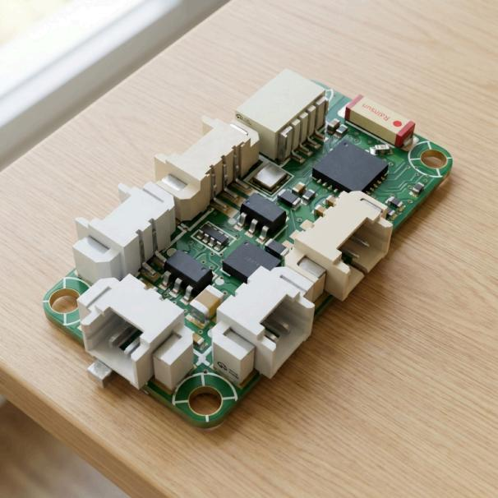
Figure 1: 产品外观与接口示意图

文档版本：v1.1 | 最后更新：2026 年 1 月 28 日
适用硬件：LightFin 飞控（AT32F435mini 硬件平台，INAV 定制固件）

Contents
1 产品概述 3
1.1 核心定位与适用机型 3
1.2 核心硬件特性 3
1.3 使用场景与优势 3
2 硬件概览 4
2.1 正方向 5
2.2 指示灯与按键 5
2.3 机械部分 5
3 快速上手 5
3.1 第一步：安装 INAV Configurator 5
3.2 第二步：硬件连接 6
3.3 第三步：首次连接配置向导 8
3.4 第四步：接收机与链路检查 13
3.5 第五步：功能与安全检查 14
4 进阶设置与固件烧录 16
4.1 开箱检查与准备 16
4.2 关键接口连接 16
4.3 固件烧录流程 17
5 使用外置黑匣子 17
6 详细技术规范 18
6.1 传感器与总线地址 18
6.2 接口与引脚定义 19
7 调试建议与注意事项 19
8 故障排除 19
8.1 连接问题 19
8.2 对频问题 19
8.3 电机问题 20
8.4 传感器问题 20
9 术语表 20

1 产品概述
LightFin 是由座头鲸工作室 / HumpbackLab 推出的轻量化固定翼飞控产品。

1.1 核心定位与适用机型
LightFin（硬件平台：AT32F435mini）是一款面向 INAV 固件的超小型飞控，集成 AT32F435主控与 ELRS（ExpressLRS ，开源低延迟射频协议）链路，适用于 1S 供电的轻量固定翼与实验平台。板载传感器覆盖 IMU（惯性测量单元）、气压计与磁力计，满足基础姿态稳定、航向估计与高度感知需求。

1.2 核心硬件特性
模块 | 型号/器件 | 说明
主控 MCU | AT32F435CGU7 | QFN48 ，板载 SWD 调试与多路  UART/PWM
无线链路 | ESP8285 + SX1280 | 板载 ELRS 射频链路，SPI 控制射频芯片；WiFi 和 ELRS 双天线设计
IMU | LSM6DSOWTR | SPI1 总线，提供加速度计/陀螺仪  数据
磁力计 | QMC5883P | I2C2 ，总线地址 0x2C
气压计 | SPL06-001 | I2C2 ，总线地址 0x77
电源管理 | TPS22975 + TPS63001 | 负载开关 + Buck-Boost 供电

1.3 使用场景与优势
• 轻量固定翼平台：适合体积和重量受限的 1S 固定翼平台。
• 1S 轻量平台：板载电源方案适配 1S LiPo ，结构紧凑，减少外部模块。
• ELRS 一体化：无需外接接收机，降低布线与重量。

2 硬件概览
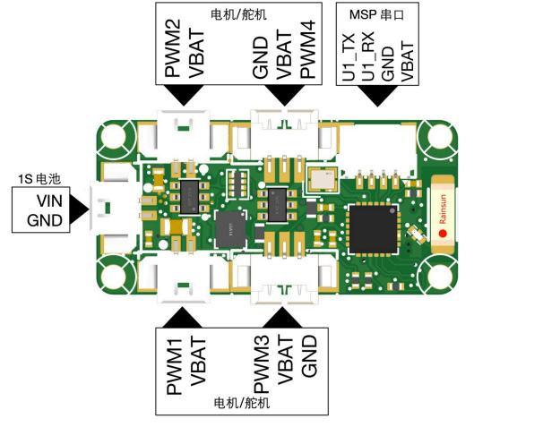
Figure 2: PCB 顶层布局图
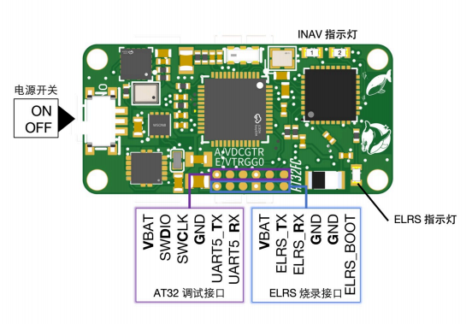
Figure 3: PCB 底层布局图

2.1 正方向
安装飞控时，应以板上方向标识为准，确保飞控前向与机体前向一致，并尽量保持安装面水平。
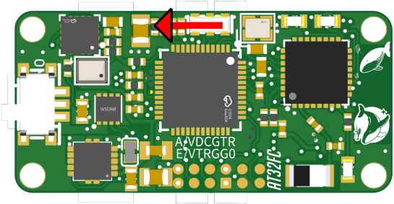
Figure 4: 飞控方向标识

2.2 指示灯与按键
• LED 状态灯：板载 3 颗状态灯，其中 2 颗由MCU 控制、1 颗由 ESP（ELRS_LED）控制。
• 电源/功能按键：板载滑动开关，用于电源控制。

2.3 机械部分
• PCB 尺寸：约 30.2 mm × 14.6 mm
• 板厚：0.8 mm
• 安装孔：4 × M2 螺丝孔

3 快速上手
本章面向拿到成品 LightFin 飞控的普通用户，帮助你完成首次连接、基础配置与功能检查。 LightFin 飞控已出厂预装 INAV 和 ELRS 固件，可直接按本章操作。
首次使用最短路径：如果飞控已由卖家预置好参数，你只需完成供电接线、ELRS 对频和接收机响应检查即可开始装机。
只有在需要校准传感器、修改输出配置、检查链路或重新刷写固件时，才需要连接电脑使用 INAV Configurator。

3.1 第一步：安装 INAV Configurator
INAV Configurator 是配置飞控的上位机软件，支持 Windows、macOS 和 Linux。
1. 访问官方下载页面：
• GitHub Releases: https://github.com/iNavFlight/inav-configurator/releases
• 选择最新版本，下载对应操作系统的安装包。如 INAV-Configurator_win64_9 .0 .0 .exe
2. 安装并运行 INAV Configurator。
3. 首次运行时，Windows 可能提示安装驱动，按提示完成即可。

3.2 第二步：硬件连接
本节介绍飞控的两种连接方式。若只需完成基础配置，优先使用无线配置；需要稳定串口、调试或刷写时，再使用 USB-TTL 有线配置。

3.2.1 方式一：无线配置
1. 飞控上电，60 秒后 ELRS 自动开启 WiFi 热点（名称默认为 ExpressLRS RX）。
2. 电脑连接该热点，密码默认为 expresslrs。
3. INAV Configurator 使用 TCP 方式连接，地址为 10 .0 .0 .1:5761。
4. 连接成功后可进行配置。

3.2.2 方式二：有线配置（需要 USB 转 TTL）
提示： 串口连接仅用于高级配置和调试。如果飞控已预配置且只需完成对频和基础检查，则无需连接串口、可跳过本节。
使用附带的 SH1.0 x 4P 的线连接 USB 转 TTL 到电脑。有线配置时不要连接电池；如果已经连接电池，也不要打开飞控电源开关。
注意： 电脑检测不到串口时，需要检查是否已经安装 USB 转 TTL 对应的驱动。

3.2.2.1 准备材料
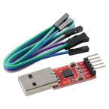 | 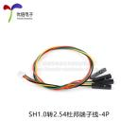 | 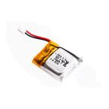
3.3V 电平 USB 串口模块 | SH1.0-4Pin 转杜邦线 | 1S 锂电池

3.2.2.2 接线方式
飞控正面的 UART1 接口（SH1.0-4Pin）用于连接上位机：

飞控引脚 | 连接到 | 说明
Pin 1 (VBAT) | 串口模块 5V | 飞控电源
Pin 2 (GND) | 串口模块 GND | 电源地
Pin 3 (RX) | 串口模块 TX | 飞控接收 ← 电脑发送
Pin 4 (TX) | 串口模块 RX | 飞控发送 → 电脑接收

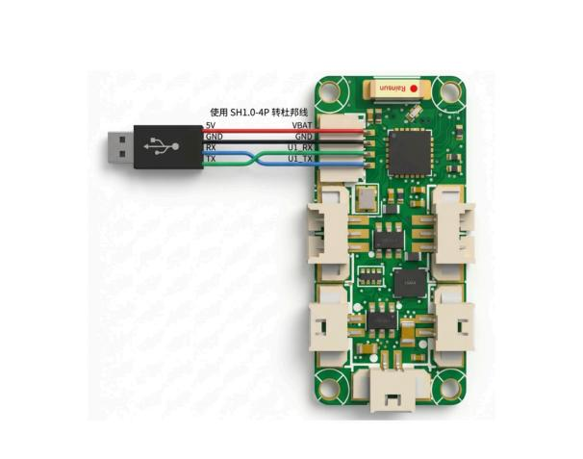
Figure 5: USB-TTL 串口模块到飞控 UART1 接线示意图
注意： TX/RX 交叉连接！飞控的 RX 接串口模块的 TX ，飞控的 TX 接串口模块的 RX。

3.2.2.3 连接步骤

Figure 6: 连接界面
1. 按上表接好线，将 USB-TTL 模块插入电脑。
2. 打开 INAV Configurator ，左上角选择正确的串口（如 COM3 或 /dev/ttyUSB0）。
3. 波特率保持默认 115200，点击 Connect。
4. 连接成功后进入配置界面。

注意： 首次连接配置向导阶段，请勿连接电机！默认配置下，INAV 会激活电调输出，可能导致连接的电机意外转动，造成电脑 USB 端口保护性断开，或造成人身伤害。请在完成输出模式确认后，再连接实际负载。

3.3 第三步：首次连接配置向导
首次连接飞控时，INAV Configurator 会弹出配置向导，帮助你快速完成基本设置。
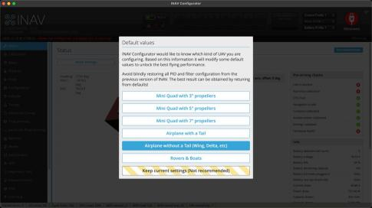
Figure 7: INAV Configurator 首次连接配置向导 - 机型选择
在配置向导中：
1. Platform type: 选择 Airplane
2. Mixer preset: 根据实际机型选择对应预设；若仅做基础联机测试，可先保持默认，后续再按机型调整。
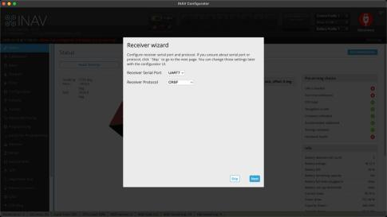
Figure 8: INAV Configurator 首次连接配置向导 - 接收机配置接收机配置：
1. Serial Receiver Provider: 选择 CRSF
2. Receiver UART: 选择 UART7

3. 单击右下角 Next
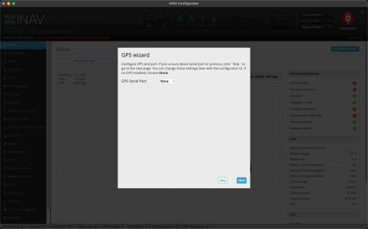
Figure 9: INAV Configurator 首次连接配置向导 - GPS 向导
首次连接向导会根据你选择的平台类型进行配置。 飞控将保存这些参数并自动重启。
首次配置向导完成后，Status 页面将显示飞控的整体状态。如图所示，请确保左侧的传感器状态（陀螺仪、加速度计、磁力计、气压计）均为蓝色，这表示硬件连接和识别正常。右侧的 “Pre-arming checks” 列表在此时可能会显示一些红色的叉（例如传感器未校准、飞行模式未设置等），这是正常的。这些红色的检查项将在后续的校准和设置步骤中逐一解决，请暂时忽略。
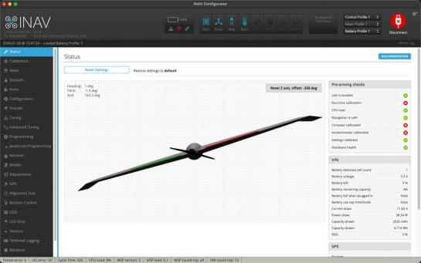
Figure 10: Status 页面

3.3.1 传感器校准
接下来进行传感器校准，包括加速度计和磁力计，它们用于提供飞控的姿态和方向信息。请进入 INAV Configurator 的左侧导航栏，点击 Calibration 页面。

首先进行加速度计校准。在 Calibration 页面，点击 “Calibrate Accelerometer” 按钮。
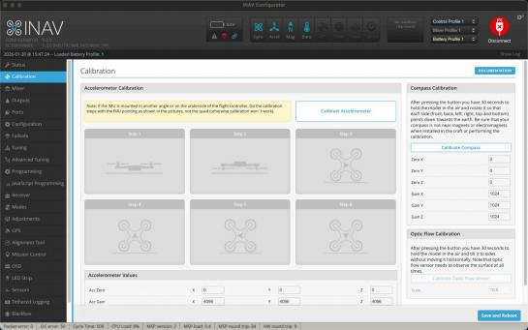
Figure 11: 校准开始界面
然后，将飞控板按照不同的方向（正面朝上、反面朝上、左侧朝上、右侧朝上、机头朝上、机尾朝上，共六个方向）依次静置在水平表面上。每静置一个方向后，点击一次 Calibrate
Accelerometer 按钮，直到界面中的所有灰色方块都被点亮。
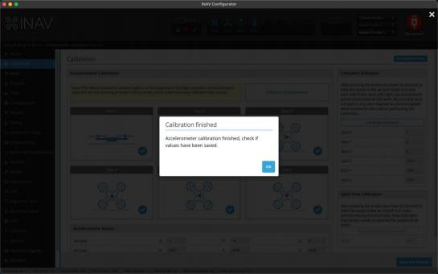
Figure 12: 加速度计校准完成
如上图，加速度计校准成功后，接下来进行磁力计校准（Compass Calibration）。点击
“Calibrate Compass” 按钮，在 30 秒的时间内：将飞控握在空中，缓慢、平稳地旋转飞控，使其每一个面（包括前、后、左、右、顶部和底部）都依次朝向地面。此过程旨在让飞控的磁力计学习所有方向的磁场数据。

提示： 请务必确保在校准过程中，飞控附近没有磁铁或任何电磁干扰源，以免影响校准的准确性。
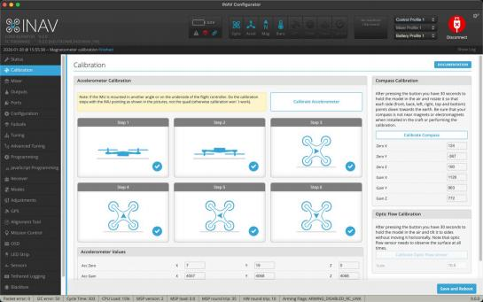
Figure 13: 磁力计校准完成
磁力计校准完成后，所有校准任务即告一段落。此时，请务必点击右下角的 “Save and Reboot”按钮，保存您的设置并让飞控重新启动，使新的校准数据生效。
飞控重启后，返回 Status 页面。此时应重点确认传感器状态正常、姿态显示合理，且 “Pre- arming checks” 中没有阻止解锁的关键错误。
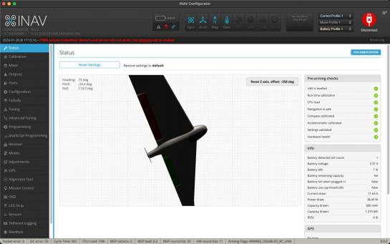
Figure 14: 解锁检查通过

3.3.2 配置输出模式
在连接物理负载之前，建议先检查 INAV 的输出模式，避免默认配置与实际硬件不匹配，造成意外转动或输出异常。
注意： 在完成本节配置前，请勿连接电机。
若你的 LightFin 接的是有刷电机，请按以下步骤将输出模式改为 BRUSHED：
1. 连接飞控并进入 INAV Configurator。
2. 左侧导航栏进入 Outputs 页面（如下图）。
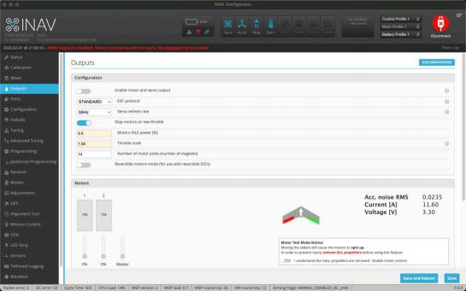
Figure 15: Outputs 页面
提示： LightFin 飞控无电流检测电路，在 Outputs 页面显示的当前电流值无效，可放心忽略。连接电池情况下，Voltage 部分应显示真实电池电压。
3. 打开 Enable motor and servo output 开关。
4. 将 ESC protocol 设置为 BRUSHED（有刷电机）。

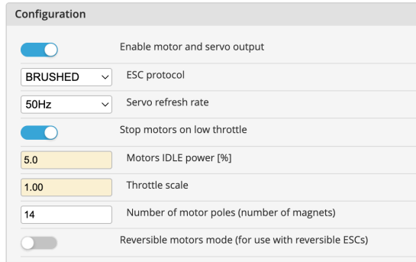
Figure 16: 启用输出并设置 BRUSHED
5. 点击右下角 Save and Reboot 保存并重启。重启完成后重新连接，确认设置已生效。

3.4 第四步：接收机与链路检查
LightFin 飞控板载 ELRS 接收机，需要与 ELRS 遥控器对频。完成对频后，再进入 INAV Configurator 检查 Receiver 页面响应。
请在遥控器端设置相同的对频密码，飞控上电后将自动连接。连接成功后，遥控器应发出提示，同时 ELRS 指示灯应由慢闪变为常亮。

3.4.1 在遥控器上设置对频密码
通过 Lua 脚本使高频头进入 WIFI 模式 设置：
• 长按 SYS 键进入系统菜单，选择 ELRS Lua 脚本。
• 进入 WIFI Connectivity 选项。
• 选择 Enable WIFI
• 使用电脑或者手机连接遥控器创建的 WiFi 热点，默认名称为 ExpressLRS TX，密码为expresslrs。
• 在浏览器中访问 http://10.0.0.1，在网页中输入 Bind Phrase 并保存

3.4.2 验证对频成功
1. 飞控上电，观察 ELRS LED 状态：
• 慢闪（500ms 亮/灭）：等待连接
• 快闪（25ms 亮/灭）：WiFi 模式
• 常亮：已连接
• 官方说明：ExpressLRS LED Status
2. 打开遥控器，等待数秒，LED 应变为常亮。
提示： 如果对频失败，依次检查：

1. 遥控器与飞控的对频密码（Binding Phrase）是否完全一致（区分大小写）；
2. 遥控器与飞控的 ELRS 固件主版本是否一致（建议均为 3.x ，例如 3.6.2）。

3.4.3 通过 WiFi 更新 ELRS 固件
出厂固件已预装，一般无需更新。如需升级：
1. 飞控上电，60 秒后 ELRS 自动开启 WiFi 热点（名称默认为 ExpressLRS RX）。
2. 电脑连接该热点，密码默认为 expresslrs。
3. 浏览器访问 http://10.0.0.1，进入 ELRS Web UI。
4. 上传新固件（ .bin 文件），等待重启更新完成。
注意： WiFi 更新仅适用于 ELRS 固件。INAV 固件需通过 SWD 有线烧录（参见后续“固件烧录流程”章节）。

3.5 第五步：功能与安全检查

3.5.1 设置解锁开关
1. 进入 Modes 页面。
2. 找到 ARM 模式，点击 Add Range。
3. 选择遥控器上的一个开关通道（如 CH 5），设置触发范围（如 1800-2100）。
• 请先在遥控器上配置好通道映射，确保在 Receiver 页面可以看到通道数值符合预期。
4. 保存设置。
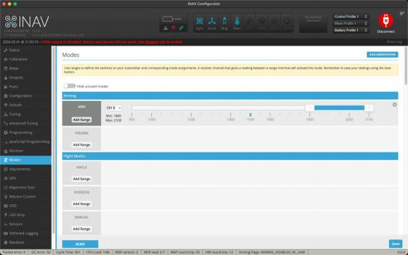
Figure 17: ARM 模式范围

3.5.2 输出与传感器检查
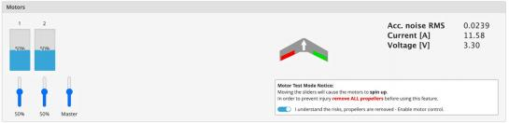
Figure 18: Outputs 页面启用输出控制
注意： 进行任何输出测试前，请先断开螺旋桨或其他危险负载，并确保机体不会因电机转动造成人身伤害。
建议在交付装机前至少完成以下检查：

☐ | 加速度计已校准，飞控水平放置时 Setup 页面显示水平
☐ | 遥控器已对频，Receiver 页面摇杆响应正常
☐ | 输出模式与实际硬件一致（如有刷电机已设置为 BRUSHED）
☐ | Outputs 页面可正确识别并驱动对应输出通道
☐ | ARM 开关已设置，可正常解锁/上锁
☐ | 电池电压正常，飞控供电稳定
☐ | Status 页面无阻止解锁的关键错误

4 进阶设置与固件烧录
以下内容面向需要重新烧录固件或进行深度调试的用户。

4.1 开箱检查与准备
注意： 首次上电前请检查焊点与连接器方向，确认无短路、反接、虚焊。
• 检查 PCB 外观、接口及按键是否完整。
• 准备工具：DAP Link（或兼容 SWD 下载器）、USB-UART（3.3V）、烧录夹、1S 锂电池。

4.2 关键接口连接
Figure 19: PCB 正面接线示意图

4.2.1 安装方向要求
• 以 PCB 丝印方向标识为准，确保飞控坐标与机体前向一致。
• 飞控安装面应尽量保持水平，避免明显倾斜。
• 建议使用泡棉或软胶减震固定，避免高频震动干扰 IMU。

4.2.2 电源输入（MX1.25-2Pin）
• VIN：电池正极输入。
• GND：电池负极。

4.2.3 电机输出
• PWM1/PWM2（2Pin）：用于有刷电机。

• PWM3/PWM4（3Pin）：支持有刷电机与舵机接线。

4.2.4 UART 连接
• UART1：正面 SH1.0-4Pin 连接器，连接上位机。
• ELRS/CRSF 串口：ELRS 通信使用，已连接 AT32-UART7 和 ELRS-UART0 ，用于 ESP8285/ ELRS 烧录。
• UART5：备用串口，通过测试点引出。

4.3 固件烧录流程

4.3.1 ESP8285 ELRS 固件
1. 飞控上电，60s 内没有遥控器对频成功时，ESP8285 会自动进入 WiFi 模式，创建名为ExpressLRS RX 的热点。
2. 电脑连接该热点，密码默认为 expresslrs。
3. 浏览器访问 10.0.0.1,进入 ELRS Web UI。在网页端上传对应固件即可完成烧录。

4.3.2 AT32 INAV 固件
1. 使用镊子短接进入烧录模式所需的两个触点后，再给飞控板上电。
2. 常用有两种操作方式：
• 方式一：保持镊子短接后立即使用 USB 转 TTL 连接电脑，电池不用接。适合电脑连接比较方便的场景。
• 方式二：接好电池，保持镊子短接后立即打开飞控电源开关，再从容使用 USB 转 TTL 连接电脑。此时 不要 连接 USB 转 TTL 给飞控板供电的那条线。
3. 观察上电后的状态：
• 正常飞控上电时，板上的两个灯会闪烁。
• 如果短接后上电，两个灯仍然闪烁，说明没有正常进入烧录模式，需要断电后重试。
4. 进入烧录模式后，使用浏览器打开 AT32-WebISP。
5. 在网页中选择对应串口和固件文件，按页面提示完成 AT32 MCU 固件烧录。

5 使用外置黑匣子
LightFin 飞控支持通过 UART1 接口(连接器) 或者 UART5(额外焊线)连接外置黑匣子（如HumpLog/OpenLog），实现飞行数据记录功能。 配置方式如下：
1. 连接黑匣子到 UART1 或 UART5 ，确保 TX/RX 交叉连接。
2. 在 INAV Configurator 的 Ports 页面，启用对应 UART 的 Blackbox 功能，并正确设置波特率。注意 INAV 需要保留一个串口用于连接 MSP 配置，因此如果将 UART1 用于黑匣子，则需要将 MSP 配置切换到其他串口（如 UART5）， 并确保连接方式正确。(Tips: UART5 需要焊线连接，如果不需要使用 CLI 命令，可以使用无线的方式来配置飞控）

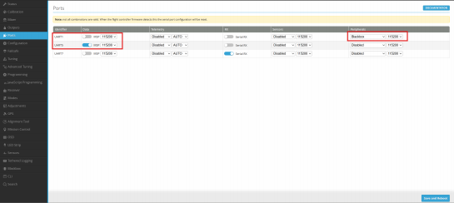
Figure 20: Blackbox 端口配置示例
3. OpenLog/HumpLog 黑匣子需要设置为对应的波特率（如 115200）。设置方式：编辑 SD 卡的Config.txt ，在其中设置波特率。
3. 配置黑匣子参数（如日志频率、希望存入黑匣子的数据），保存并重启飞控。注意：当前
INAV 最高仅支持 250000 波特率的黑匣子数据保存，也即理论的数据吞吐率为：250000/8 = 31KB/s, 日志频率过高或者记录的数据过多可能会导致数据丢失，造成日志不完整，无法正确回放。
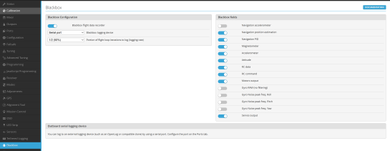
Figure 21: Blackbox 配置示例
4. 日志频率计算
(1/1) 为 2000Hz ，(1/2) 为 1000Hz ，(1/4) 为 500Hz … 以此类推
5. 原版 OpenLog 无法支持高数据率保存数据，如果希望使用高数据率的黑匣子，建议使用HumpLog。

6 详细技术规范

6.1 传感器与总线地址
传感器 | 型号 | 总线 | 地址/片选
IMU | LSM6DSOWTR | SPI1 | SPI1_CS + IMU_INT
磁力计 | QMC5883P | I2C2 | 0x2C

气压计 | SPL06-001 | I2C2 | 0x77

6.2 接口与引脚定义

6.2.1 串口资源分配（摘要）
UART | 用途 | 备注
UART1 | MSP/CLI 上位机 | 通过 U12 连接
UART5 | 备用串口 | 通过 TP7/TP18 测试点
UART7 | ELRS/CRSF 内部链路 | 板载 ELRS 使用，兼作 ESP8285 烧录

6.2.2 三针动力/舵机接口（CN1/CN2，HC-1.25-3PWT）
接口 | Pin | Net | 说明
CN1 | 1 | PWM3 | 信号输出（电机/舵机）
CN1 | 2 | VBAT | 电源正极
CN1 | 3 | GND | 电源地
CN2 | 1 | PWM4 | 信号输出（电机/舵机）
CN2 | 2 | VBAT | 电源正极
CN2 | 3 | GND | 电源地

7 调试建议与注意事项
• ELRS/CRSF 串口：默认占用 UART7 ，避免与外设复用。
• 供电安全：1S LiPo 供电，避免超过负载开关额定电压。
• 电机保护：有刷电机调试时请勿安装螺旋桨，防止造成人身伤害。

8 故障排除

8.1 连接问题
Q: INAV Configurator 无法连接飞控
• 检查 USB-TTL 模块是否正确安装驱动（Windows 设备管理器中应显示 COM 端口）。
• 确认 TX/RX 是否交叉连接（飞控 RX 接模块 TX ，飞控 TX 接模块 RX）。
• 尝试更换 USB 线缆或 USB 端口。
• 确认波特率设置为 115200。
Q: 连接后显示乱码或无响应
• 检查串口模块是否为 3.3V TTL 电平（部分模块默认 5V ，需切换跳线）。
• 确认飞控已正常上电（LED 应有指示）。

8.2 对频问题
Q: 遥控器无法与飞控对频
• 确认双方 ELRS 固件版本一致（建议均为 3.x）。

• 确认对频密码（Binding Phrase）一致。
• 尝试通过 WiFi 进入 ELRS Web UI 检查接收机状态。
Q: 对频成功但 Receiver 页面无响应
• 检查 INAV 中 UART7 是否正确配置为 Serial Rx。
• 确认 Receiver 页面中 Serial Receiver Provider 设置为 CRSF。

8.3 电机问题
Q: 解锁后电机不转
• 检查电机接线是否正确（PWM 信号线和电源正极）。
• 确认 Outputs 页面中已启用对应电机通道。
• 检查油门摇杆是否在最低位置（某些安全设置要求油门归零才能解锁）。
• 检查是否存在未解除的安全锁定（如加速度计未校准）。
Q: 电机转向错误
• 对于有刷电机，交换电机两根线即可反转。
• 重新确认输出通道映射与接线关系是否一致。

8.4 传感器问题
Q: 加速度计校准失败
• 确保校准时飞控完全静止且水平放置。
• 避免在振动环境（如桌面有电脑风扇）中校准。
• 尝试重启飞控后再次校准。
Q: 磁力计/气压计显示红色
• 检查传感器是否受到干扰（远离强磁场、避免阳光直射气压计）。
• 部分情况下传感器需要预热，等待数秒后重新检查。

9 术语表
术语 | 说明
INAV | 开源飞控固件，支持固定翼、多旋翼等多种机型，提供自稳、导航等功能。
ELRS | ExpressLRS ，开源低延迟射频通信协议，用于遥控器与飞控之间的通信。
CRSF | Crossfire 协议，ELRS 使用的串口通信协议格式。
MSP | MultiWii Serial Protocol ，飞控与上位机之间的通信协议。
CLI | Command Line Interface ，命令行界面，用于高级配置和调试。
SWD | Serial Wire Debug ，ARM 处理器的调试/烧录接口。
IMU | Inertial Measurement Unit ，惯性测量单元，包含加速度计和陀螺仪。

对频 | Binding ，遥控器发射机与接收机建立配对关系的过程。
解锁/ARM | 使飞控进入可飞行状态，电机响应油门输入。

